به نام خدا
گزارش ‍‍‍‍ پروژه ی شبکه
غزاله کشاورز کلهری
۸۱۰۱۹۷۵۶۷
سرور

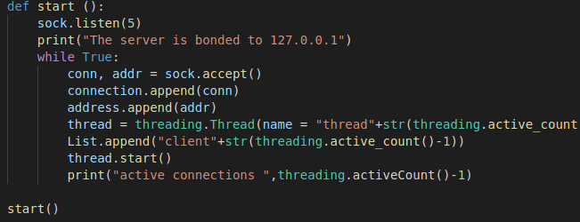
به دلیل اینکه ارتباط با سرور از نوع همزمان می باشد(‌به این منظور که برنامه برای ارتباط با سرور باید منتظر بماند تا پاسخی دریافت کرده یا بفرستد)‌ به صورت عادی نمیتوان برای این ارتباط کد زد .
در این جا از برنامه نویسی
multi threading
در کد سرور استفاده شده است تا بتوان چند تا مشتری را با هم در برنامه هندل کرد به این ترتیب هر
client
که به سرور متصل میشود با استفاده از thread
جداگانه ای ارتباط برقرار میکند
به این ترتیب پس از برقراری ارتباط تابع زیر فراخوانی شده و دستور های دریافتی را هندل میکند

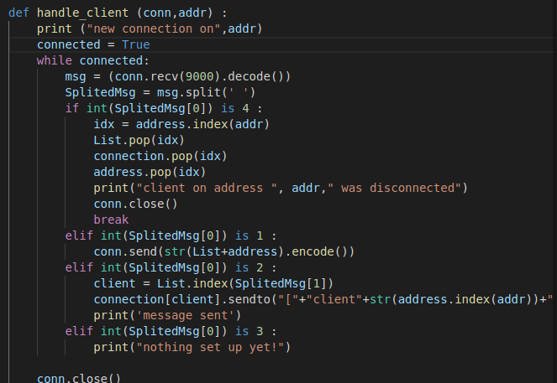
به این ترتیب با توجه به دستورات مرتبط با وارد کردن ۴ مشتری از لیست سرور خارج شده و ارتباط قطع میشود
با وارد کردن ۱ لیستی از مشتریان موجود فرستاده شده
و با وارد کردن دو و ورودی های مربوطه پیام یک مشتری به دیگری ارسال میگردد
دستور سوم در سمت سرور هندل نشده و در هر مشتری به صورت شخصی هندل میشود
به این ترتیب که با استفاده از سلکتور ها در برنامه نویسی پایتون و نان بلاکینگ در سوکت پروگرمینگ هر دیتای دریافتی از سرور در یک رشته ی کاراکتر ثبت شده و هر پیام مرتبط با مشتری خاص درخواست شده از این رشته خوانده میشود.
و پیام های نشان داده شده پاک میشود

